Газизова Любовь Владимировна, учитель начальных классов
МАОУ «СОШ №1» г.Горнозаводска
Умение выбирать правильный аргумент к тезису из текста

1 пример
Е. Пермяк «Для чего руки нужны»
1 класс, Литературное чтение, ОС «Гармония»

Техническое задание учащимся
1. Прочитай текст.
2. Из текста выбери аргумент, отвечающий на вопрос заголовка текста. Во время работы с текстом можешь подчеркнуть, пометить найденный аргумент. Это поможет тебе составить устный ответ.
3. Приведи примеры из собственного опыта, подтверждающие данный тезис. На полях или под текстом можешь кратко обозначить свои примеры из жизни.
4. Составь устный ответ из 2-3 предложений, в которых должен прозвучать тезис, аргумент из текста и свои примеры, подтверждающие данный тезис.
Время на работу с тезисом и текстом – 20 минут.

Критерии
Критерии | Параметры | Показатели
1. Выбор аргумента | Приведен верный аргумент из текста | 2
 | Приведен один аргумент из текста, но он не верный | 1
 | Не приведены аргументы из текста | 0
2.Собственный пример | Примеры подтверждают тезис | 2
 | Часть примеров подтверждает тезис | 1
 | Примеры не подтверждают тезис | 0
4. Стройное композиционное построение устного ответа: тезис – аргументы – собственный пример | Выступление соответствует композиционному построению устного ответа | 2
 | В выступлении допущены ошибки в композиционном построении, нарушена логика устного ответа (изменена последовательность) | 1

Е.Пермяк «Для чего руки нужны»
Петя с дедушкой большими друзьями были. Обо всем разговаривали.
Спросил как-то дедушка внука:
— А для чего, Петенька, людям руки нужны?
— Чтобы в мячик играть, — ответил Петя.
— А еще для чего? — спросил дед.
— Чтобы ложку держать.
— А еще?
— Чтобы кошку гладить.
— А еще?
— Чтобы камешки в речку бросать…
Весь вечер отвечал Петя дедушке. Правильно отвечал. Только по своим рукам обо всех других судил, а не по маминым, не по папиным, не по трудовым, рабочим рукам, которыми вся жизнь, весь белый свет держится.

2 пример
1 класс, Литературное чтение , ОС «Гармония»
В. Карасёва «Ненужная игрушка»

Техническое задание учащимся
1. Прочитай текст.
2. Из текста выбери аргумент, соответствующий пословице - Друг в беде - друг вдвойне.
Во время работы с текстом, можешь подчеркнуть, пометить найденный аргумент. Это поможет тебе составить устный ответ.
3. Приведи примеры из собственного опыта, подтверждающие данный тезис. На полях или под текстом можешь кратко обозначить свои примеры из жизни.
4. Составь устный ответ из 2-3 предложений, в которых должен прозвучать тезис, аргумент из текста и свои примеры, подтверждающие данный тезис.
Время на работу с тезисом и текстом – 20 минут.

Критерии
Критерии | Параметры | Показатели
1. Выбор аргумента | Приведен верный аргумент из текста | 2
 | Приведен один аргумент из текста , но он не верный | 1
 | Нет аргументов из текста | 0
2. Аргументы, подтверждающий тезис | Приведенный аргумент подтверждает тезис | 2
 | Приведенные аргументы не подтверждают тезис | 0
3. Собственный пример | Примеры подтверждают тезис | 2
 | Примеры не подтверждают тезис | 0
4. Стройное композиционное построение устного ответа: тезис – аргументы – собственный пример | Выступление соответствует композиционному построению устного ответа | 2
 | В выступлении допущены ошибки в композиционном построении, нарушена логика устного ответа (изменена последовательность) | 1

Друг.
Был у Светланы зайчик. Не живой, не настоящий, но очень красивый. Сам серый, ушки в середине розовые. Хвостик белый, пушистый, похож на снежинку.
Своего зайчика Светлана любила. Кормила его супом, спать с собой клала и другим детям давала поиграть.
Но вот износился зайчик. Сначала хвостик у него оторвался, потом ушко. А шёрстка сбилась и вытерлась.
Увидал зайчика Юра и говорит:
— Какой некрасивый заяц!
Подошла Галя и спрашивает:
— Зачем тебе такой старый, такой бесхвостый?
Витя советует:
— Выкинь его!
А Наташа, старшая сестра Светы, взяла иголку с ниткой и пришила заячий хвостик, потом ухо. Почистила его и сказала:
— Кто старых друзей в беде бросает, тот и новых не заведёт.

Данько Татьяна Александровна, учитель математики

МАОУ «СОШ №1» г.Горнозаводска

Контрольное задание по оценке способности формулировать, аргументировать и отстаивать свое мнение
Самым простым результатом является подбор аргументов из одного источника (текста) в защиту уже сформулированного тезиса. Важно подчеркнуть, что в паре «тезис – текст» ведущим в этом случае является именно тезис: его следует доказать. Текст является средством доказательства. В тексте учащийся находит фрагменты, подтверждающие тезис. Главная сложность – понять смысл тезиса и подобрать аргументы. Именно этот результат может быть достигнут в 5 классе.

Сортировка материала
Сортировка материала строится на анализе логической структуры текста. В тексте есть основные положения и их доказательства. Нужно обучить школьников выделять в тексте эти компоненты. Основные положения текста учащиеся должны запоминать. Аргументацию нужно как следует понять и уметь излагать своими словами. Иллюстрации следует разобрать, а иногда достаточно просто прочитать и не воспроизводить.
Историческая справка
Неполные квадратные уравнения умели решать вавилоняне (около 2 тыс. лет до н.э.). Об этом свидетельствуют найденные клинописные тексты задач с решениями (в виде рецептов).
Некоторые виды квадратных уравнений могли решать древнегреческие математики, сводя их решения к геометрическим построениям.
Приёмы решения уравнений без обращения к геометрии даёт Диофант Александрийский (III в).
Правило решения квадратных уравнений, приведённых к виду ах²+вх +с, где а±0, дал индийский математик и астроном Брахмагупта (VII в.).
В IX веке узбекский математик Аль-Хорезми в трактате “Алгебра” классифицирует квадратные уравнения. Для нас это время знаковое тем, что приблизительно в это время образуется древнерусское государство Киевская Русь. В своих трудах хорезмский математик отыскивает только положительные корни, т.к. отрицательных чисел тогда не признавали.
После трудов нидерландского математика А.Жирара (1595-1632), а также Ньютона (1642-1727) и Декарта (1596-1650) способ решения квадратных уравнений принял современный вид.
В XVI веке французский юрист, тайный советник короля Франции и математик Франсуа Виет впервые вводит в обращение буквенные обозначения не только для неизвестных величин, но и для данных, то есть коэффициентов уравнения. Тем самым он заложил основы буквенной алгебры. Виет доказал формулы, выражающие зависимость корней уравнения от его коэффициентов.

Техническое задание обучающимся
Прочитайте текст и ответьте на вопросы:
- Под каким номером в таблице находится портрет Брахмагупта? (понимать информацию, представленную в неявном виде)
- Когда зародилась Киевская Русь? (находить в тексте конкретные сведения)
- Расположите великих математиков в хронологическом порядке. (понимать информацию, представленную разным способом – года, век)
- Назовите имя математика, который ввёл буквы в алгебру (находить в тексте конкретный факт)
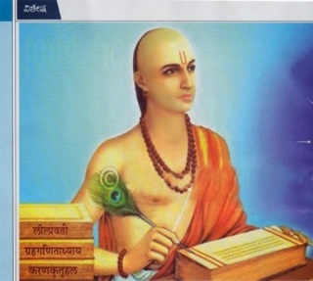  №1 | 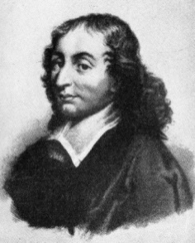  №2 | 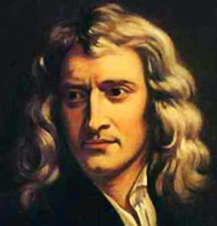  №3
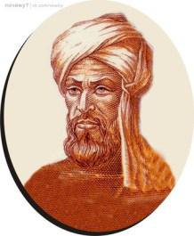  №4 | 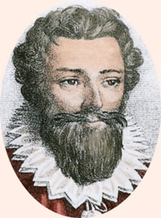  №5 | 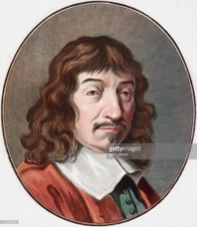  №6

Критерии оценивания
Критерии | Параметры | Показатели
1.Наличие/отсутствие факта понимания информации, представленной в неявном виде | Наличие аргументированной идеи | 2
 | Наличие неаргументированной идеи | 1
 | Отсутствие ответа | 0
2.Наличие/отсутствие аргументированного выбора в тексте конкретных сведений | Наличие аргументированного высказывания по отношению к одной идее | 2
 | Наличие неаргументированного высказывания | 1
 | Отсутствие участия в обсуждении | 0
3.Наличие/отсутствие понимания информации, представленной разными способами | Наличие аргументированного высказывания по отношению к шести идеям | 4
 | Наличие аргументированного высказывания по отношению к четырем идеям | 3
 | Наличие аргументированного высказывания по отношению к двум идеям | 2
 | Отсутствие высказывания | 0
4.Наличие/отсутствие умения находить в тексте конкретный факт | Наличие аргументированного предложения о выборе имени | 2
 | Наличие неаргументированного предложения о выборе имени | 1
 | Отсутствие факта о выборе | 0
Максимальное количество баллов |  | 10

Прием «Ромашка вопросов»
Цель – с помощью 6 вопросов выйти на понимание содержащейся в тексте информации. Шесть лепестков – шесть типов вопросов.
• Простые вопросы. Проверяют знание текста. Ответом на них должно быть краткое и точное воспроизведение содержащейся в тексте информации Отвечая на них, нужно назвать какие-то факты, вспомнить, воспроизвести некую информацию.
• Уточняющие вопросы. Выводят на уровень понимания текста. Это провокационные вопросы, требующие ответов "да" - "нет" и проверяющие подлинность текстовой информации. Обычно начинаются со слов: «Если я правильно поняла, то...?», «Я могу ошибаться, но, по- моему, вы сказали о...?». Целью этих вопросов является предоставление обратной связи ученику относительно того, что он только что сказал. Очень важно эти вопросы задавать без негативной мимики.
• Интерпретационные (объясняющие) вопросы. Используются для анализа текстовой информации. Начинаются со слова "Почему". Эти вопросы направлены на выявление причинно-следственных связей. Важно, чтобы ответа на такой вопрос не содержалось в тексте в готовом виде. Следовательно, данный тип вопроса «срабатывает» тогда, когда в ответе на него присутствует элемент самостоятельности.
• Творческие вопросы. Подразумевают синтез полученной информации. В них всегда есть частица БЫ или будущее время, а формулировка содержит элемент прогноза, фантазии или предположения «Что бы изменилось в …., если бы ….?», «Как вы думаете, как будет ….?»
• Оценочные вопросы. Эти вопросы направлены на выяснение критериев оценки тех или иных фактов. «Чем …… отличается от ……?» и т.д.
• Практические вопросы. Это вопросы, направленные на установление взаимосвязи между теорией и практикой. Например: «Где вы в обычной жизни вы могли наблюдать симметрию?" При отработке приёма необходимо указывать учащимся на качество вопросов, отсеивая неинформативные, случайные.
Техническое задание обучающимся
- Прочитайте текст параграфа
- Заполните ромашку, на каждом из шести лепестков которой записать вопросы разных типов.
- Дайте ответы на эти вопросы своим одноклассникам.
- Работать можете индивидуально, парой или в группе.

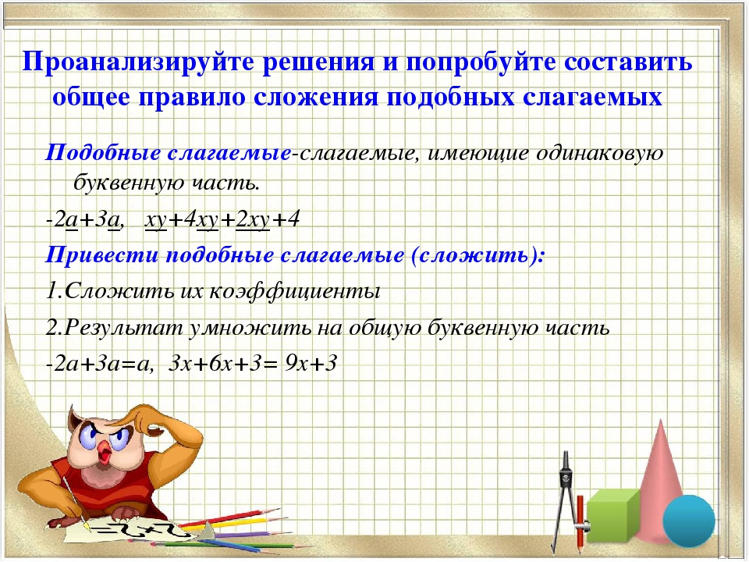
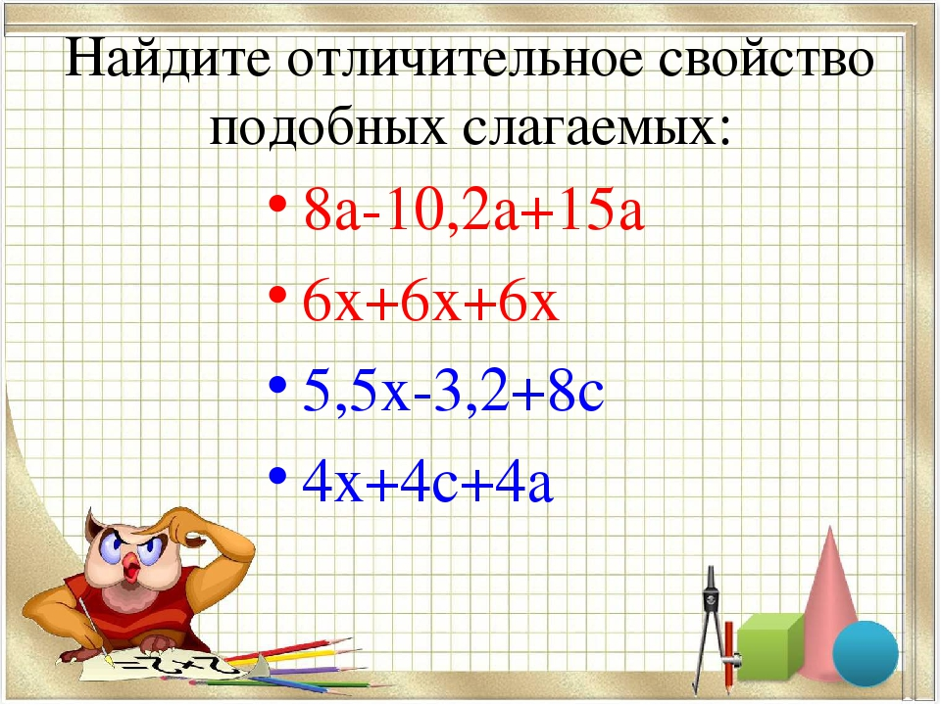
Примеры вопросов по теме «Подобные слагаемые».
1. Простой вопрос: Какие слагаемые называются подобными?
2. Уточняющий вопрос: Я правильно понимаю, что подобные слагаемые должны иметь одинаковую буквенную часть?
3. Объясняющий вопрос: Почему нельзя складывать 4ху и 4
4. Практический вопрос: Где вы встречали необходимость приводить подобные слагаемые?
5. Творческий вопрос: Что изменилось бы, если в выражении не привести подобные слагаемые?
6. Оценочный вопрос: Чем отличается выражение -2(2у-х) от 2(х-2у)

Критерии оценивания
Критерии | Параметры | Показатели
1.Количество аргументов, подтверждающих тезис ( всего 6) | Приведены 6 аргументов | 5
 | 5 аргументов | 4
 | 3 аргумента | 3
 | 2 аргумента | 2
 | 1 аргумент | 1
2.Полнота аргументации (подкрепление примерами) | Подкреплены примерами 6 аргументов | 5
 | 5 аргументов | 4
 | 3 аргумента | 3
 | 2 аргумента | 2
 | 1 аргумент | 1
3.Высказывание идей | Проявляет активность в высказывании идей | 2
 | Предлагает идею, стимулирующую рождение новых идей (наращивание идей) | 2
 | Пассивен, поддерживает предложенную идею | 1
 | Не предлагает идеи, не поддерживает позицию другого – инертен | 0
Максимальное количество баллов | 12

Процедура оценивания
Учащиеся работают индивидуально, в парах или в группе. Текст ученики читают самостоятельно. На заполнение ромашки, подбор и формулирование аргументов отводится 30 минут. Результаты работы детей по критериям оценивают 4 эксперта, они же заполняют оценочный (экспертный) лист.

Интерпретация текста
- представляю содержание текста по заголовку, теме, иллюстрациям, чертежам, схемам, таблицам;
- определяю последовательность событий в тексте;
- анализирую текст и формулирую главную мысль;
- описываю объект на основе материала текста;
- высказываю своё отношение к прочитанному тексту;
- доказываю своё мнение примерами из текста.
Работа с информацией в тексте
Задание1. Что делает этот текст незавершенным? Что отсутствует в тексте?
Реши задачу. Мама купила 1кг конфет и заплатила 300 руб. А за 1кг пряников она заплатила на 100 руб. меньше.
В тексте отсутствует _______
Задание 2. Придумай два разных математических текста с разными вопросами по предложенной информации.
- Тема: определение стоимости.
- Объекты: игры, игрушки.
- Числовые данные: 1300 руб.
Оцени себя. Умеешь ли ты использовать предложенную информацию для решения учебной задачи. Допустил ли ты ошибки? Исправь.
Примерные ответы:
1. Задача на определение стоимости.
Мама хочет купить для сына лото за 500 рублей, конструктор за 1000 рублей, домино за 100 рублей и шашки за 200 рублей. Хватит ли ей на эти покупки 1300 руб.?
2. У друзей есть 1300 рублей. Какие игры и игрушки они могут купить?

Задание 3. Отметь ту пословицу, которая не подходит к теме других пословиц. Определи ее тему и тему других пословиц.
• Мудрым никто не родился, а научился.
• С книгой поведешься – ума наберешься.
• Друг за друга держаться – ничего не бояться.
• Не стыдно не знать, стыдно не учиться.
Тема пословицы: _______________________________________
Тема других пословиц: ___________________________________
Оцени себя. Умеешь ли ты определять тему пословиц. Посоветуйся с одноклассниками: исправь ошибки, если они есть.
Ответ: «Друг за друга держаться – ничего не бояться». Ее тема – дружба. Тема других пословиц – о важности учения (знаний)
Восстановление деформированного текста
- провожу анализ текста;
- восстанавливаю нарушенную логику изложения;
- исправляю деформированный текст: нахожу ошибки, дополняю.
Задание: Представь, как могли развиваться события: восстанови текст.
- Он купил третий калач и съел, и ему все еще хотелось есть. 3.
- Тогда мужик ударил себя по голове и сказал: «Экой я дурак! Что ж я напрасно съел столько калачей? Мне бы надо сначала съесть одну баранку». 5.
- Одному мужику захотелось есть. Он купил калач и съел; ему все еще хотелось есть. 1.
- Он купил другой калач и съел; ему все еще хотелось есть. 2.
- Потом он купил баранок и, когда съел одну, стал сыт. 4.
Оцени себя. Умеешь ли ты представлять, как будут развиваться события в рассказе. Сверь свой ответ с ответами одноклассников. Исправь ошибки, если они есть.

